Совершенствование электронного документооборота кафедры биомедицинского профиля на базе lms moodle

А.И.Назаров
Пензенская государственная технологическая академия

В Пензенской государственной технологической академии (ПГТА) активно внедряются современные формы обучения, в том числе, основанного на использовании Интернет-ресурсов [1]. В последнее время для всех форм обучения студентов обязательным направлением стало применение в учебном процессе системы Moodle, что открывает новые перспективы повышения качества образовательного процесса в ПГТА.
LMS Moodle – это бесплатная система дистанционного обучения, которая включает в себя огромный набор реализованных функций. Система Moodle удобна и простота в использовании, получила широчайшее распространение в образовательной сфере. Moodle послужила основой для внедрения дистанционных технологий в образовательный процесс многих учебных заведений мира [2].
Moodle успешно внедрена в образовательный процесс кафедры «Информационные технологии и менеджмент в медицинских и биотехнических системах» (ИТММБС) ПГТА. Портал дистанционного обучения наполняется лекционным материалом, разрабатываются различные тесты, задания для студентов. Весь процесс разработки и опубликования материалов контролируется специалистами высокой квалификации, во главе с заведующей кафедрой д.т.н., профессором Истоминой Т.В. Студенты кафедры ИТММБС успешно осваивают новую систему обучения.
Результаты проведенных тестов позволяют делать положительные отзывы о внедренной системе дистанционного обучения (рисунки 1, 2).
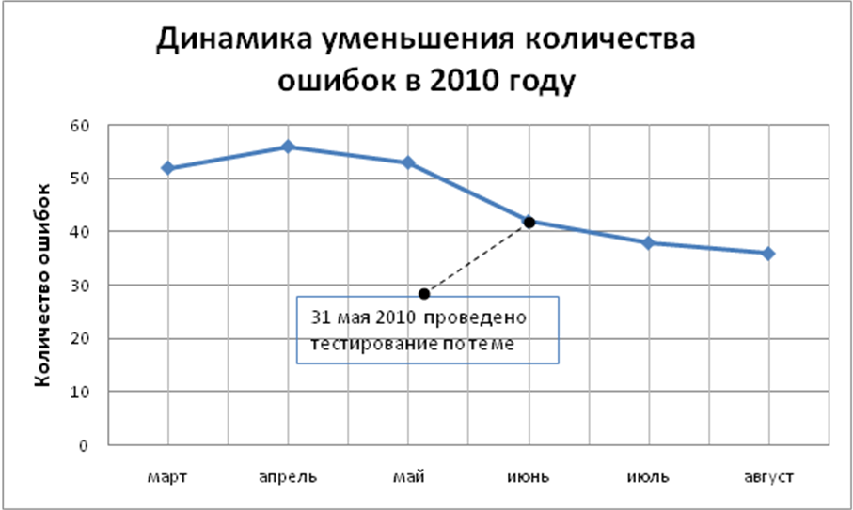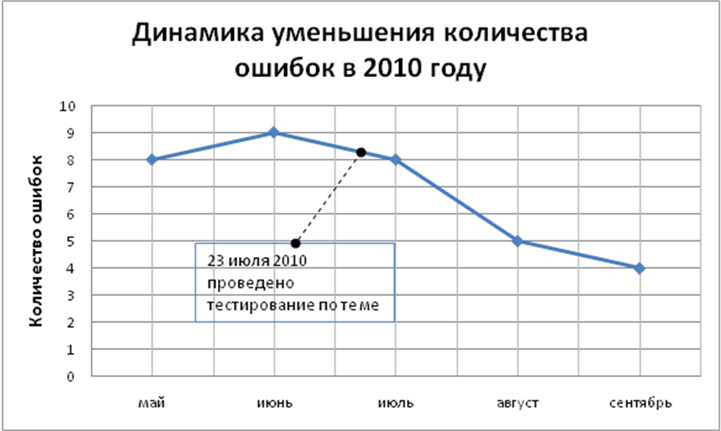
Рисунок 1. Динамика уменьшения количества замечаний и ошибок | Рисунок 2. Динамика уменьшения количества замечаний и ошибок

В свою очередь, Moodlle является универсальной системой, и в нашем случае требует доработки. Адаптация образовательного портала ИТММБС напрямую затрагивает расширение функциональности электронного документооборота. В Moodle документооборот развит очень слабо и не отвечает запросам кафедры.
В настоящее время ведется разработка дополнительного модуля – расширения к Moodle «Электронный документооборот». Кафедра ИТММБС ставит задачу получения готовых форм различных ведомостей, сводных таблиц. Ведомости должны содержать результаты пройденных заданий, тестов. Результаты в ведомостях должны суммироваться по заданным критериям, выводить средние значения и т.д. Разрабатываемый блок документооборота, должен отображать динамику процесса обучения и анализа приобретенных знаний в виде графиков.
Главная страница каждого курса в системе Moodle, содержит блоки справа и слева, и по центру блок с содержанием курса. Блок — это стандартный контейнер для отображения элементов интерфейса на страницах Moodle. В режиме редактирования блоки можно добавлять, скрывать, удалять перемещать по странице. Широкий выбор блоков обеспечивает функциональность и содержит дополнительную информацию для студентов и преподавателей. Они входят в стандартный пакет системы Moodle, но есть нестандартные блоки, которые администратор может добавлять.
Разрабатываемый блок «Электронный документооборот» для кафедры ИТММБС является нестандартным уникальным. Блок создаётся как набор пользовательских скриптов в директории docoborot. Эта директория при установке помещается в стандартную директорию Moodle для пользовательских блоков /blocks/. Основной скрипт блока block_docoborot.php содержит пользовательский класс, который является расширением базового класса block_base. Программный код скрипта block_docoborot.php отображен ниже.

<?php
class block_docoborot extends block_base
{
function init()
{
$this->title = get_string(' docoborot ', 'block_ docoborot ');
$this->version = 2011111200;
}
function get_content()
{
if ($this->content !== NULL) {
return $this->content;
}
$this->content = new stdClass;
$this->content->text = 'Содержимое блока';
$this->content->footer = 'Нижний заголовок';
return $this->content;
}
function instance_allow_multiple()
{
return true;
}
function applicable_formats()
{
return array('site' => true);
}}

Программный код скрипта состоит из набора методов автоподключаемого класса block_base, который нахолится в файле /blocks/moodleblock.class.php.
Первый метод в нашем классе init(), он обязательный для всех блоков и служит для определения двух следующих методов:
$this->title это заголовок «Электронный документооборот», отображаемый в строке заголовка блока. В нашем случае заголовок берется из языкового файла, который прилагается к нашему блоку.
$this->version это версия нашего блока. Используется скриптом обновления. В нашем случае версия даты установлена как ГГГГММДД00.
Для того отображения содержимого блока, используется метод get_content(), который осуществляет вывод информации. Вывод $this->content производится только в том случае, если оно не равно NULL, в противном случае сформируем content. Это делается для экономии ресурсов и ускорения обработки блоков. Выводить HTML можно как в text, так и в footer.
Метод instance_allow_multiple() используется для разрешения или запрещения использования нескольких одинаковых блоков в рамках одного курса. Значение «true» разрешает, «false» запрещает использование одинаковых блоков. Метод instance_allow_multiple()включает в себя метод instance_allow_config(), позволяющий пользователям(участникам системы) настраивать содержимое блоков.
Moodle позволяет определить на каких страницах, в рамках каких курсов показывать блок. Для этого используется специальный метод applicable_formats(), который возвращает ассоциативный массив ключи которого задают формат страниц, а значения (true/false) определяют показывать блок или нет. В нашем случае блок «Электронный документооборот» будет отображаться только на главной странице Moodle [3].
На данном этапе разрабатываемый блок может быть автоматически установлен в систему Moodle. Необходимо открыть страницу администратора, нажать Уведомления в блоке Администрирование и блок «Электронная кафедра» появляется на главной странице в меню добавления блоков.
Произведен анализ структуры базы данных. Выявлено местонахождение значений результатов. Универсальный язык SQL позволяет формировать запросы различной сложности к таблицам базы данных, итогом запроса является промежуточная таблица с необходимыми данными. Их можно подставлять в готовые HTML формы, предварительно производя все необходимые математические операции(итоги), которые можно сделать так же на уровне базы данных, при помощи языка SQL.
Таким образом, разработка расширения Moodle «Электроннsq документооборот» является перспективным направлением, которое позволит нам решить все поставленные задачи, повысить качество процесса обучения. Процесс формирования различных ведомостей результатов студентов будет автоматизирован, что сократит нагрузку на профессорско- преподавательский состав.
Разработка проекта ведётся на языке программирования php, с использованием реляционной базы данных MySQL в операционной системе Linux. Одной из самых сложных проблем разработки проекта является анализ исходного кода среды Moodle, необходимый для дальнейшего программирования.
Проведённые исследования позволили сделать заключение о необходимости расширения LMS Moodle до уровня, позволяющего упростить работу учебно-преподавательского состава, сведя к минимуму бумажную работу и автоматизировать процесс контроля над обучением. Это позволит детально прорабатывать учебную программу и улучшать параметры обучения. Предложенная концепция позволяет решать поставленные задачи.

Литература

- ИнфоКо – сообщество преподавателей, использующих ИКТ и СДО Moodle. – 2011 [Электронный ресурс]. Дата обновления 07.10.2010. – URL: http://www.infoco.ru (дата обращения 15.11.2011).
- Дистанционное обучение, e-learning, СДО. – 2011 [Электронный ресурс]. Дата обновления 07.05.2011. – URL: http://www.distance-learning.ru (дата обращения 14.11.2011).
- Development:Blocks – Moodle Docs. – 2011 [Электронный ресурс]. Дата обновления 07.05.2011. – URL: http://docs.moodle.org/archive/ru/Development:Blocks (дата обращения 15.11.2011).

